**GAMEBOOK**

Concepts  
Feedbacks Release 1.0

1. Sobre Lyu:

- Altura: 3 cabeças

- Tentar estabelecer um perfil ainda mais aventureiro/inquieto

- Tentar colocar alguma parte roxa no cabelo (mecha)

- Sobre os cabelos, pensamos em algo que fosse icônico, que só pela silhueta fosse possível identificar o personagem. Não é pra ser como está abaixo, serve só como referencia de algo “diferente”, meio preso, meio solto. Se jogue aí!

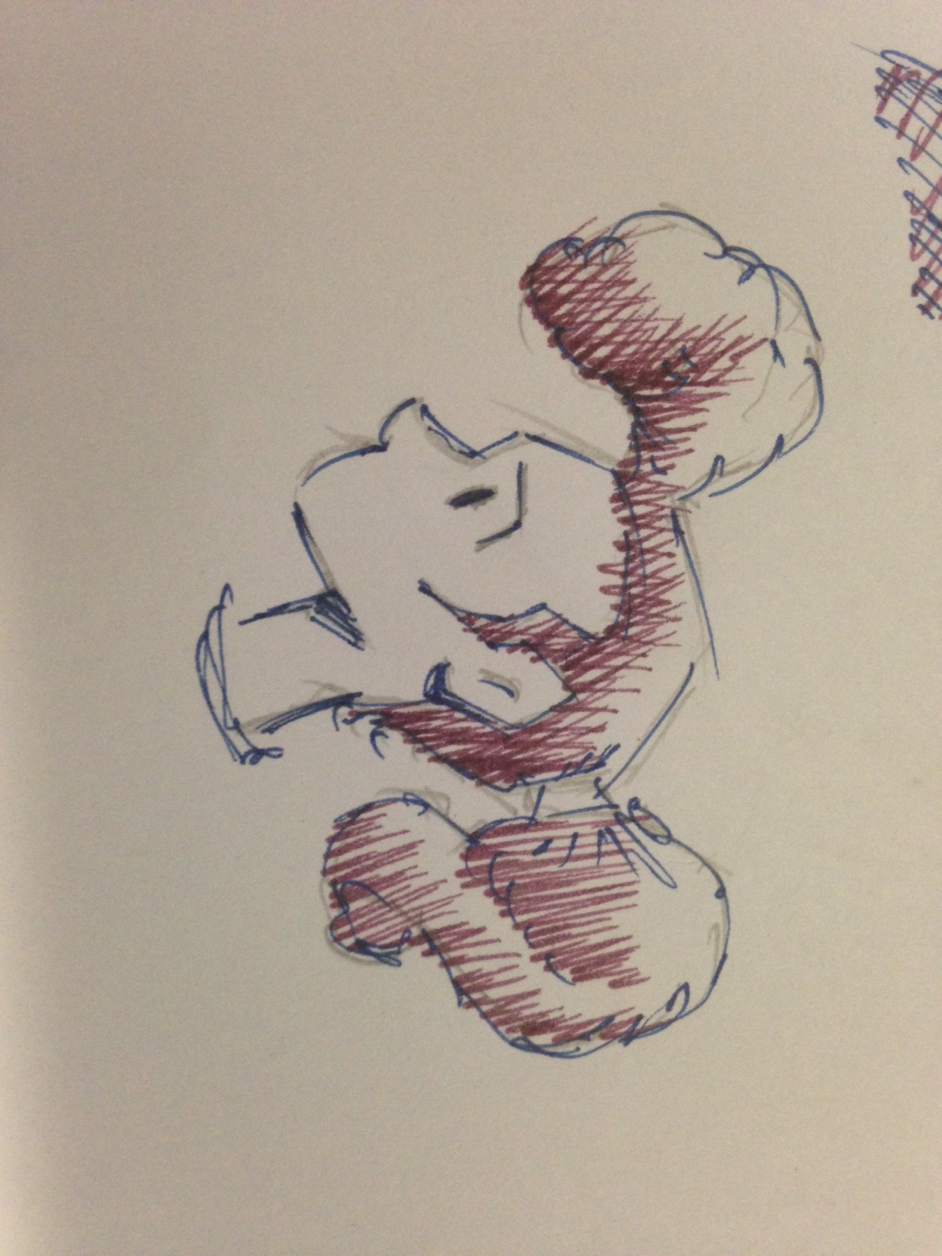

1. Sobre Iara:

- Altura: 4 cabeças

- Remover braceletes

- Traços mais delicados, ser mais atraente.

- Manter perfil de guerreira

- A transição na cauda ficou excelente!

- Colocar a faixa de Guardião da Floresta no braço esquerdo

- Estudar a possibilidade de colocar uma “tiara“ como essa, fazendo referencia ao cabelo em pé da Iara anterior.

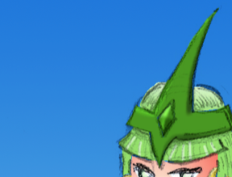

1. Sobre Luno

- Altura: 5 cabeças

- Ombro: 4 cabeças, mais largo e levemente desproporcional

- O membros inferiores mais curtos, como na referencia antiga

- Sem postura ereta. A postura normal já deve ser um pouco corcunda. A posição de ataque ainda mais corcunda.

- É esteticamente o mais agressivo, mas emocionalmente o mais sensível

- Aplicar a faixa dos guardiões no braço esquerdo

- Cauda não tão comprida

1. Sobre Aram

- Altura: 4 cabeças

- Acreditamos que esse seja o personagem que mais deve seguir os guidelines do anterior, algo mais estilizado.

- Pensar em um colar emblemático, com referencia indígena.

- Manter as tranças frontais do personagem anterior

- Manter os demais elementos decorativos do personagem anterior

- Esse ficou muito “broder”. Precisamos dele meio misterioso, destemido, espírito de liderança.

- Não esquecer da faixa de Guardiões.

Obs gerais:

- Manter essa lógica de diversos ângulos e linguagem corporal (incluindo costas)

- Iniciar os estudos de cores

- Colocar os novos materiais na pasta 1.1